**Лабораторная работа №4**

**“Условные операторы. Ветвление.”**

**Задание 4.1**

**Постановка задачи**

Из двух вводимых с клавиатуры целых чисел с разной четностью вывести на экран нечетное число.

**Список идентификаторов**

|  |  |  |
| --- | --- | --- |
| **Переменная** | **Смысл** | **Тип данных** |
| a | Число, вводимое с клавиатуры | int |
| b | Число, вводимое с клавиатуры | int |

**Код программы**

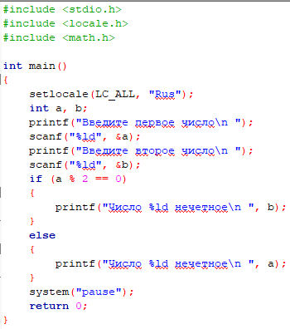

**Результат выполнения работы**

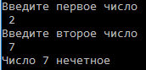

**Задание 4.2**

**Постановка задачи**

Написать программу, которая угадывает число от 1-го до 5-ти, которое загадал пользователь, используя только инструкцию if-else.

**Список идентификаторов**

|  |  |  |
| --- | --- | --- |
| **Переменная** | **Смысл** | **Тип данных** |
| a | Число, вводимое с клавиатуры | int |

**Код программы**

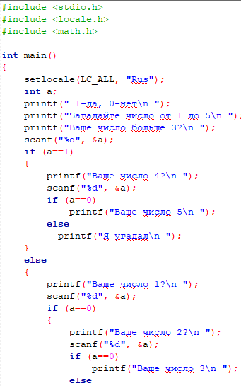 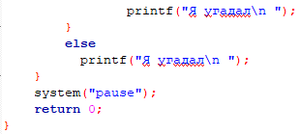

**Результат выполнения работы**

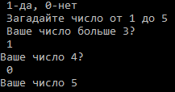

**Задание 4.3**

**Постановка задачи**

Определить количество дней в году, который вводит пользователь. В високосном годе - 366 дней, тогда как в обычном 365. Високосными годами являются все года делящиеся нацело на 4 за исключением столетий, которые не делятся нацело на 400.

**Список идентификаторов**

|  |  |  |
| --- | --- | --- |
| **Переменная** | **Смысл** | **Тип данных** |
| a | Число, вводимое с клавиатуры | int |

**Код программы**

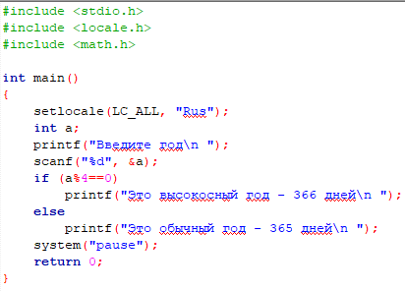

**Результат выполнения работы**



**Задание 4.4**

**Постановка задачи**

Даны координаты точки и радиус круга с центром в начале координат. Определить, принадлежит ли данная точка кругу.

**Список идентификаторов**

|  |  |  |
| --- | --- | --- |
| **Переменная** | **Смысл** | **Тип данных** |
| x | Координата точки | double |
| y | Координата точки | double |
| t | Промежуточная переменная | double |
| R | Радиус | double |

**Код программы**

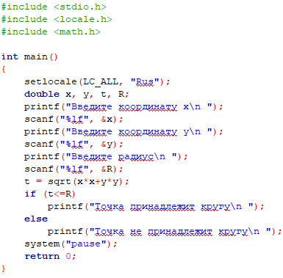

**Результат выполнения работы**

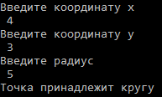

**Задание 4.5**

**Постановка задачи**

Определить, кратно ли заданное число трем; если нет, вывести остаток.

**Список идентификаторов**

|  |  |  |
| --- | --- | --- |
| **Переменная** | **Смысл** | **Тип данных** |
| x | Число, вводимое с клавиатуры | int |

**Код программы**

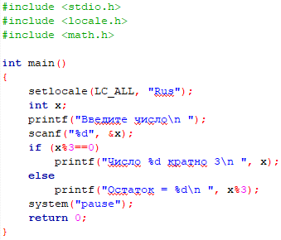

**Результат выполнения работы**



**Задание 4.6**

**Постановка задачи**

Треугольник существует только тогда, когда сумма любых двух его сторон больше третьей. Дано: a, b, c — стороны предполагаемого треугольника. Требуется сравнить длину каждого отрезка-стороны с суммой двух других. Если хотя бы в одном случае отрезок окажется больше суммы двух других, то треугольника с такими сторонами не существует.

**Список идентификаторов**

|  |  |  |
| --- | --- | --- |
| **Переменная** | **Смысл** | **Тип данных** |
| a | Число, вводимое с клавиатуры | int |
| b | Число, вводимое с клавиатуры | int |
| c | Число, вводимое с клавиатуры | int |

**Код программы**

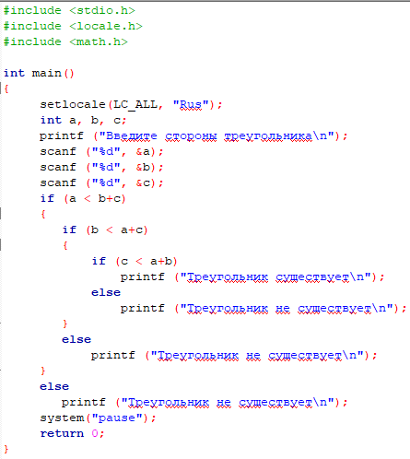

**Результат выполнения работы**

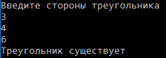

**Задание 4.7**

**Постановка задачи**

Всем известна прямоугольная (декартова) система координат, в которой две перпендикулярные оси делят плоскость на четверти. В первую четверть попадают точки, у которых обе координаты (x и y) больше нуля. Во вторую: x < 0, y > 0; третью: x < 0, y < 0; четвертую: x > 0, y < 0. Допустим, требуется написать программу, определяющую по координатам точки, в какой четверти она находится.

**Список идентификаторов**

|  |  |  |
| --- | --- | --- |
| **Переменная** | **Смысл** | **Тип данных** |
| x | Число, вводимое с клавиатуры | double |
| y | Число, вводимое с клавиатуры | double |

**Код программы**

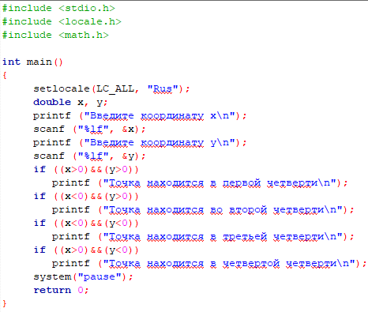

**Результат выполнения работы**

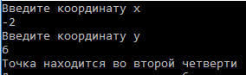

**Задание 4.8**

**Постановка задачи**

Бывает, что вместо оператора if удобнее использовать оператор switch-case. Обычно это случается, если переменная по условию задачи может принимать ограниченный диапазон значений или только конкретные значения. Текущее значение переменной (селектора) сравнивается со значениями-случаями, перечисленными в теле оператора switch-case. Если значение селектора совпадает с каким-либо значением в операторе switch-case, то выполняется ветка, относящаяся к данному случаю. В данной задаче предлагается реализовать в конструкции switch-case сравнение значения некоторой переменной с различными значениями из ограниченного набора на выбор. В случае совпадения, выводится соответствующая надпись.

**Список идентификаторов**

|  |  |  |
| --- | --- | --- |
| **Переменная** | **Смысл** | **Тип данных** |
| x | Число, вводимое с клавиатуры | int |

**Код программы**

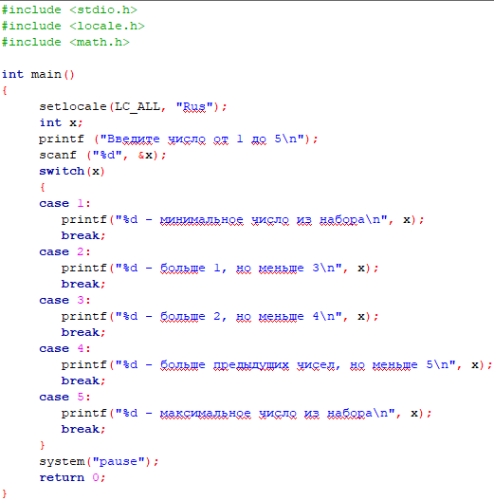

**Результат выполнения работы**



**Задание 4.9**

**Постановка задачи**

Определить какое из трех, введенных пользователем, чисел максимальное и вывести его на экран.

**Список идентификаторов**

|  |  |  |
| --- | --- | --- |
| **Переменная** | **Смысл** | **Тип данных** |
| a | Число, вводимое с клавиатуры | int |
| b | Число, вводимое с клавиатуры | int |
| c | Число, вводимое с клавиатуры | int |

**Код программы**

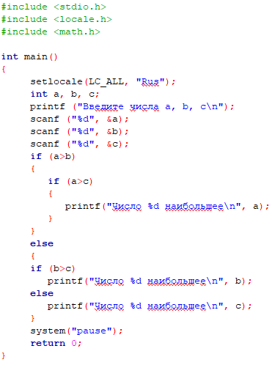

**Результат выполнения работы**

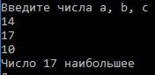

**Задание 4.10**

**Постановка задачи**

Требуется написать программу, вычисляющую значение какой-либо функции y = f(x). Предлагается вычислять следующую кусочную функцию:

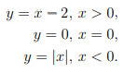

**Список идентификаторов**

|  |  |  |
| --- | --- | --- |
| **Переменная** | **Смысл** | **Тип данных** |
| x | Число, вводимое с клавиатуры | int |

**Код программы**

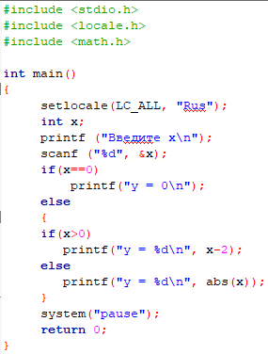

**Результат выполнения работы**

